**Завдання 5**. Написати програму побудови дерев для речення  The woman saw a man last Thursday

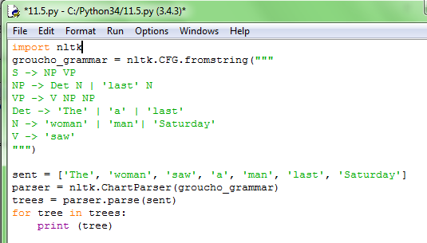

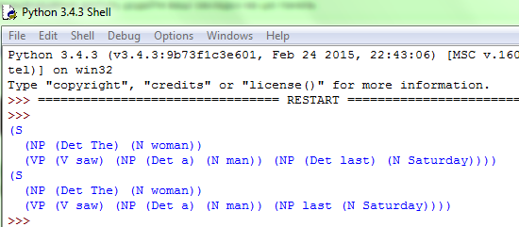

**Завдання 2.** В класі Tree реалізовано різноманітні корисні методи. Переглянути файл допомоги  Tree з документації та описати основні з цих методів (import Tree,  help(Tree).

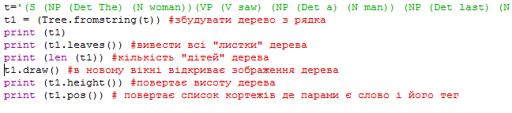

На прикладі речення з попередньої задачі продемонстровано кілька основних методів для роботи з деревами.

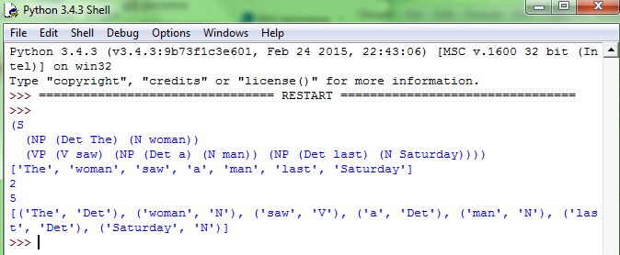

**Завдання 4.** Перетворити всі дерева , які зустрічаються в методичних вказівка і зображені за допомогою дужок використовуючи  nltk.Tree() . Використовувати draw() для побудови графічного зображення дерева.

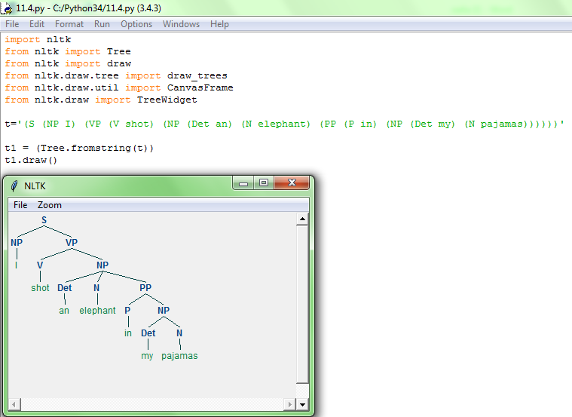

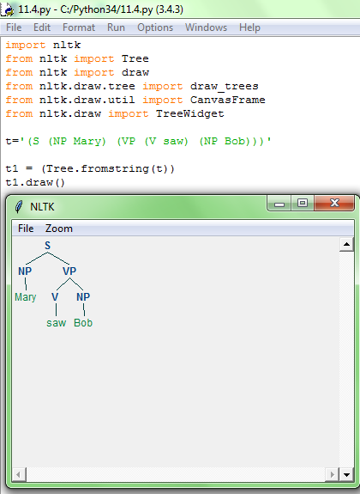

**Завдання 11.** Здійснити модифікацію граматики в демонстраційній програмі синтаксичного аналізу згідно алгоритму рекурсивного спуску . Змінити перше правило  NP -> Det N PP, на NP -> NP PP. Використовуючи  Step кнопку спробувати побудувати дерево розбору. Що відбувається?

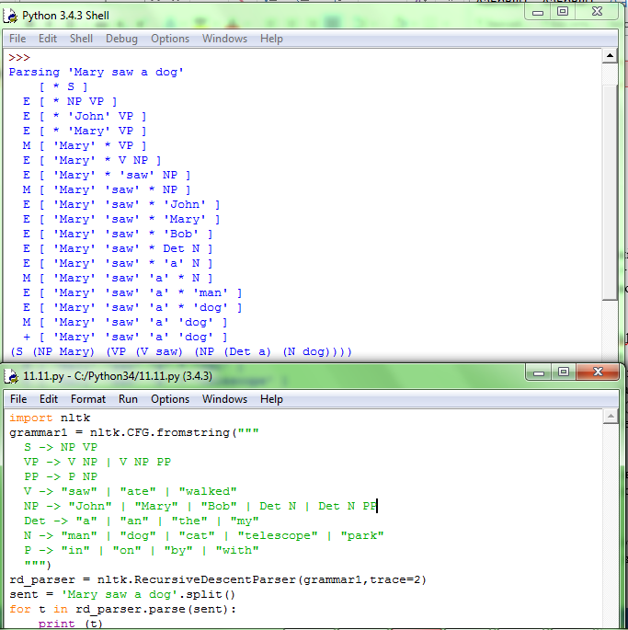

Програма покроково виводить етапи розбору речення. Якщо замінити у граматиці NP -> Det N PP, на NP -> NP PP то програма зациклюється і ніколи не закінчує розбір.

При використанні rdparser_app.py розбір до і після заміни виглядає наступним чином:

До:

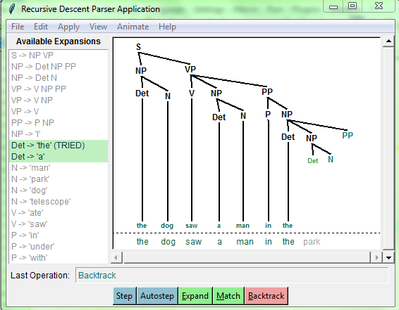

Після:

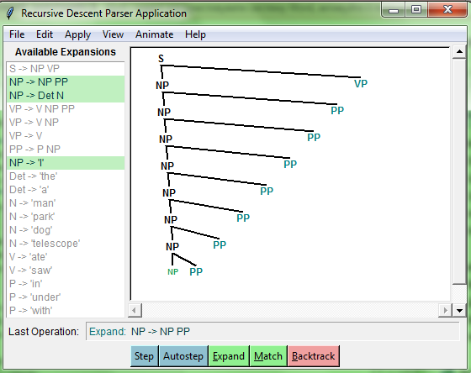

**Завдання 10.** Здійснити аналіз послідовності слів: Buffalo buffalo Buffalo buffalo buffalo buffalo Buffalo buffalo. Оскільки, згідно з http://en.wikipedia.org/wiki/Buffalo_buffalo_Buffalo_buffalo_buffalo_buffalo_Buffalo_buffalo це граматично правильне речення, напишіть контексно-вільну граматику на основі дерева наведеного на цій сторінці з Інтернету. Здійсніть нормалізацію слів (lowercase), для моделювання ситуації коли слухач сприймає це речення на слух. Скільки дерев розбору може мати це дерево в такому випадку?

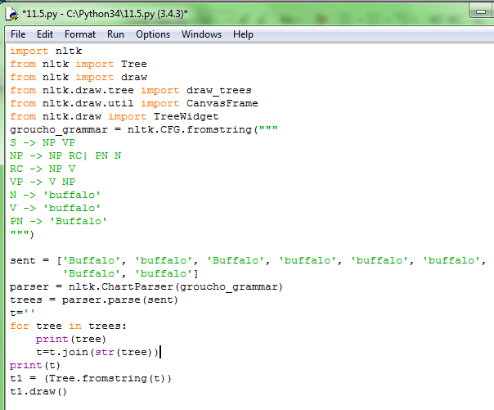

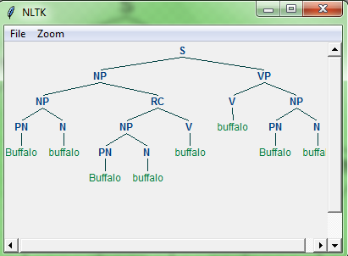

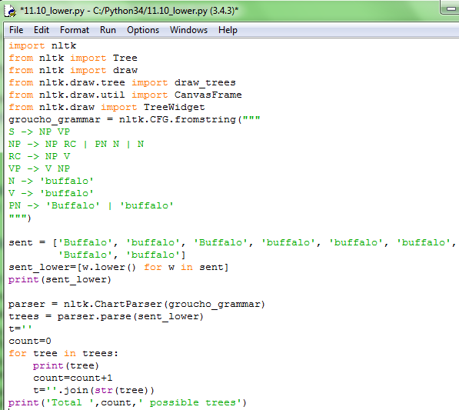

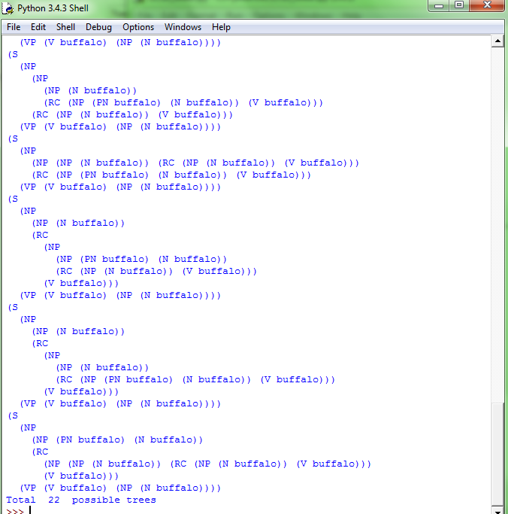

Для розбору речення buffalo buffalo buffalo buffalo buffalo buffalo buffalo buffalo було додано два правила до граматики : NP -> N та PN -> ‘buffalo’.

**Завдання 12.** Написати програму порівняння швидкодії всіх аналізаторів, які згадувалися в методичних. Використовувати timeit функцію для визначення часу синтаксичного аналізу одного і того самого речення різними аналізаторами.

Left Corner:

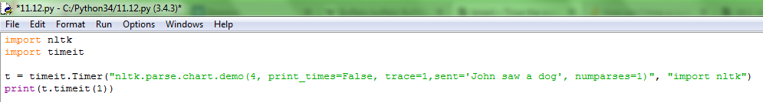

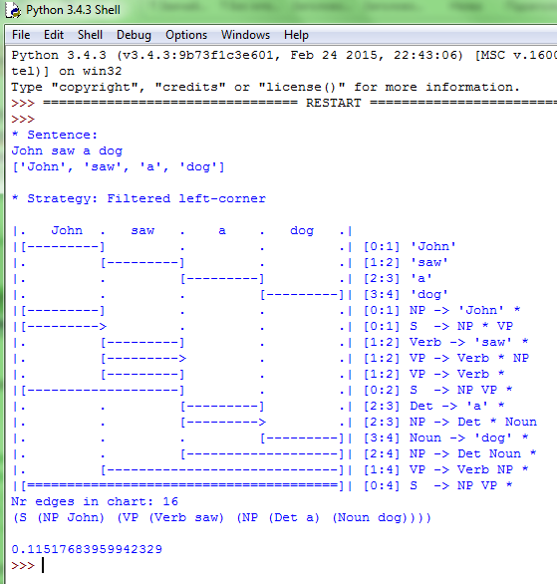

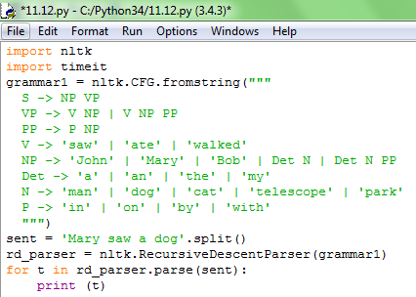

RecursiveDescentParser:

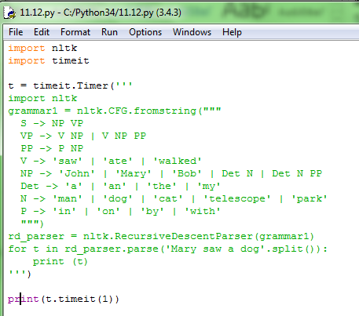



Якщо вказати trace=2, програма виконуватиметься довше, оскільки кожен крок розбору буде виводитись:

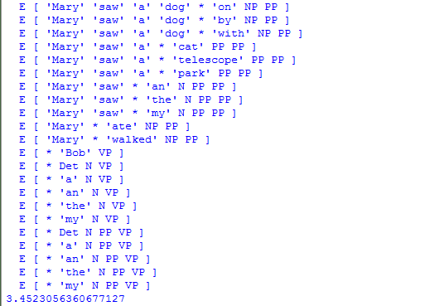

ShiftReduceParser:

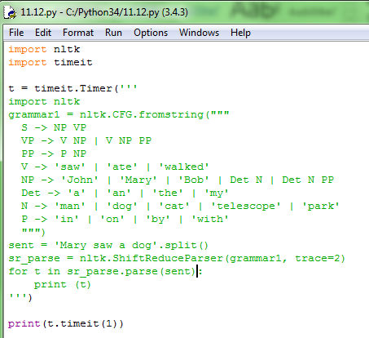

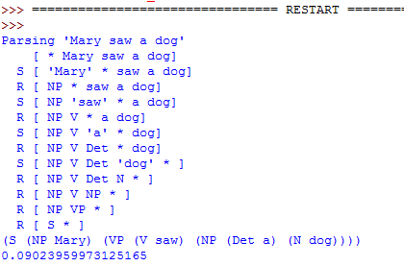

Як показують експерименти, найшвидше працює аналізатор RecursiveDescentParser без виводу всіх кроків на екран, але він має недоліки, оскільки може зациклюватись при певних значеннях правил.